A Békés megyei országos közúthálózat
szolgáltatási osztályba sorolása
2010 január.

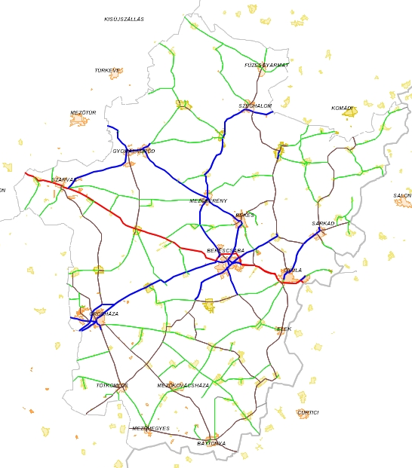

Szolgáltatási osztályok:

II.
III.
IV.
V.
VII.

A Békés megyei országos közúthálózat
téli útüzemeltetési rendszerbe sorolása
2009/10.

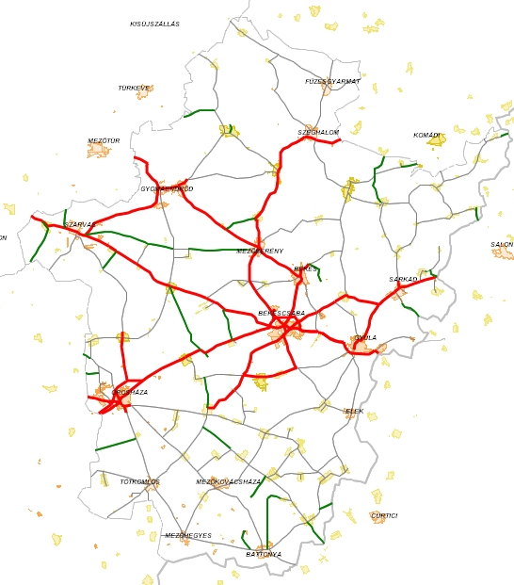

Őrjáratos utak
Rayonos utak
Fehér utak

